Mind42. Инструкция
Регистрация
Ссылка | http://mind42.com/
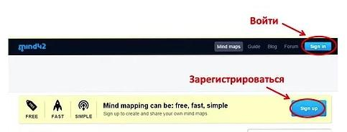 | Чтобы начать работу по созданию ментальной карты, заходим на сайт сервиса и регистрируемся. Для этого нажимаем «Sign up». Если аккаунт уже создан, нажимаем «Sign in».
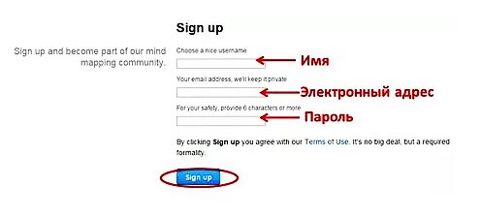 | При регистрации указываем имя (ник) для работы в сервисе, адрес электронной почты и пароль (не менее 6 символов).  Далее нажимаем «Sign up» (Войти)
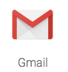 | На указанный адрес электронной почты будет отправлено письмо для подтверждения аккаунта.
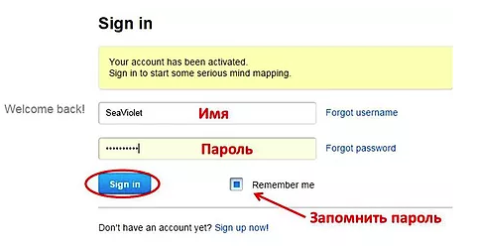 | Для окончания регистрации проходим по ссылке, подтверждая создание аккаунта, и ещё раз вводим своё имя (ник) и адрес электронной почты
После окончания регистрации попадаем в Личный кабинет.
Здесь хранятся созданные и опубликованные карты, а также те работы, к которым у вас есть доступ в качестве редактора
Создание ментальной карты
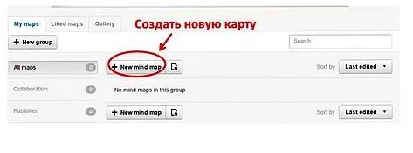 | Чтобы создать ментальную карту, нажимаем  «+ New mind map»
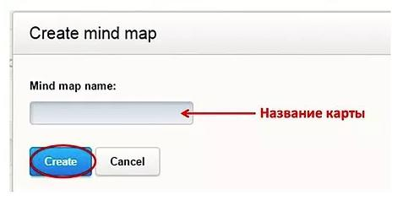 | В открывшееся окошко вводим название ментальной карты  и нажимаем «Create»
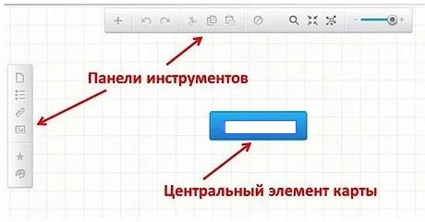 | В центре рабочего поля появляется название карты — это центральный элемент, к которому будут прикрепляться другие, второстепенные элементы ментальной карты.  Слева и вверху рабочего поля находятся панели инструментов для редактирования элементов карты
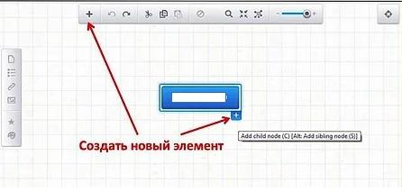 | Чтобы создать новый элемент (node), выделяем мышью тот элемент карты, к которому хотим его прикрепить, и нажимаем на синий «+». Другой вариант: нажимаем значок «+» на верхней панели инструментов. Вводим название нового элемента
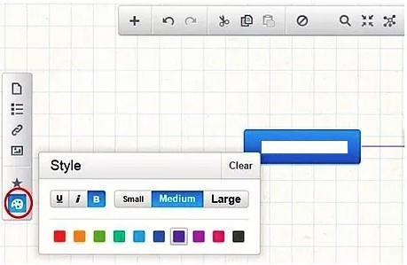 | К каждому элементу карты можно применить различные настройки оформления:  - размер шрифта (Large - большой, Medium - средний, Small - маленький)  - начертание (полужирный, подчёркнутый, курсив)  - также можно выбрать цвет линии, которая будет отграничивать один элемент от другого — кнопка с изображением палитры (Style)
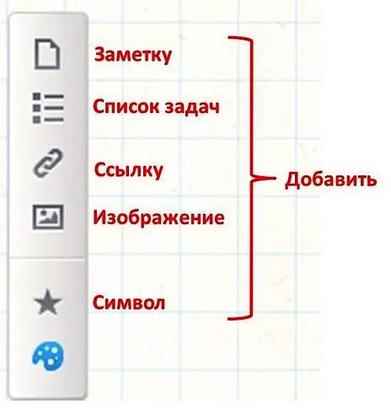 | К элементу на карте можно добавить различные объекты:  - Заметки (Note)  - Ссылки (Links)  - Изображения (Image)  - Символы (Icons)  - Список задач (Todos)
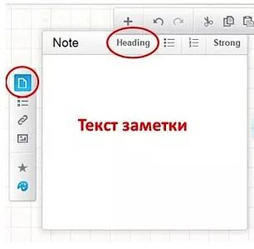 | Добавление заметки  Чтобы добавить заметку, выделяем необходимый элемент и кликаем на значок с изображением страницы.  В открывшееся поле вводим текст заметки:  сделать шрифт заметки полужирным — «Heading».  можно добавить маркированный или нумерованный список.  Для сохранения заметки щёлкаем «мышью» в любое место карты. Рядом с элементом, справа, появится значок страницы, щёлкнув по которому можно открыть заметку.
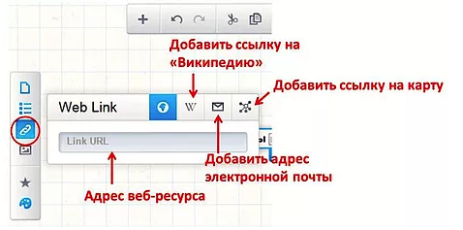 | Добавление ссылки  Чтобы добавить ссылку, выделяем необходимый элемент и кликаем на значок «цепочка» на левой панели инструментов. Можно прикрепить ссылку на веб-ресурс, введя URL в соответствующее окошко. Также можно добавить ссылку на статью «Википедии» (значок «W»): для этого в поисковой строке вводится название статьи или ключевое слово, далее нажимается «Enter». Поиск по русскоязычной «Википедии» не совсем совершенен, поэтому не все статьи будут доступны через поиск Mind42. В качестве ссылки можно добавить электронный адрес (значок с изображением конверта) или ссылку на другую карту Mind42 (значок с изображением схемы).  Добавленная ссылка отображается на карте в виде значка страницы со стрелкой. При нажатии на него откроется необходимый веб-ресурс.
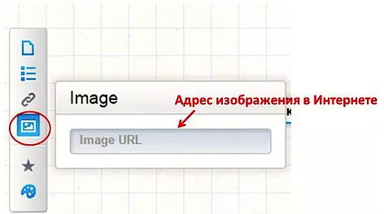 | Добавление изображений  Чтобы добавить изображение, выделяем необходимый элемент и кликаем на значок «изображение». В открывшееся окошко вводим URL картинки. Далее нажимаем «Enter». Картинка будет отображаться на карте в виде значка «изображение». Чтобы просмотреть изображением, нажимаем на значок.
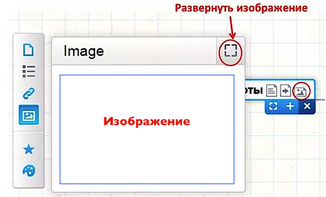 | Можно развернуть изображение, поместив его внутрь элемента. Для этого нажимаем на значок «изображение» рядом с элементом, а далее на значок в виде квадрата в правом верхнем углу. Картинка будет помещена внутрь выбранного элемента.  Размер изображения можно изменить, нажав на значок «лупа».
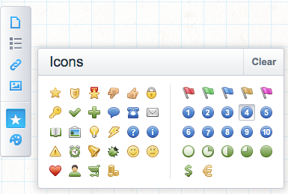 | Добавление символов  Чтобы добавить символ, выделяем необходимый элемент и кликаем на значок «звезда» на левой панели инструментов.  Из галереи сервиса выбираем необходимый символ двойным нажатием левой клавиши «мыши». Символ появится слева от выбранного элемента. Чтобы удалить символ, нажимаем на него «мышью», а далее выбираем -«Clear».
Добавление списка задач
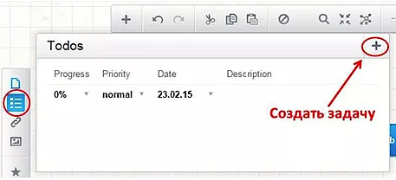 |  | Добавление задач к элементу на карте полезно при организации совместной работы. Чтобы добавить список задач, выделяем элемент, кликаем на значок «список» на левой панели инструментов. Далее нажимаем «+» в правом верхнем углу. Появится первая задача для «нода».  Progress - степень выполнения работы: по умолчанию — 0%; можно установить из выпадающего списка: 25, 50, 75, 100%;
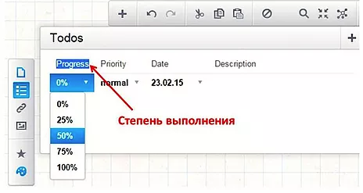 |  | Progress - степень выполнения работы: по умолчанию — 0%; можно установить из выпадающего списка: 25, 50, 75, 100%;
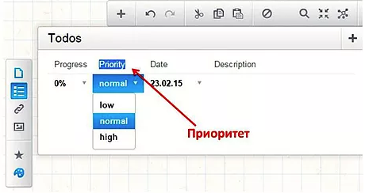 |  | Priority - приоритет задачи: low - низкий, normal - нормальный, high - высокий (устанавливается из выпадающего списка);  Description - описание задачи (в этом поле педагог может кратко сформулировать задание для школьников, назначить ответственных и т.д.).  Созданный список задач будет отображаться на карте справа от «нода» в виде значка «список».  Удалить задачу можно, нажав на значок «крестик»справа от задачи.
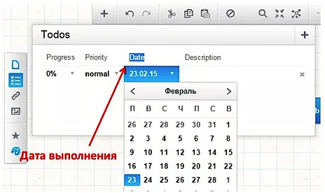 |  | Date - дата выполнения задачи (выбирается необходимая дата на календаре)
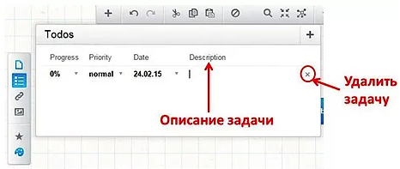 |  | Description — описание задачи (в этом поле педагог может кратко сформулировать задание, назначить ответственных и т.д.).  Созданный список задач будет отображаться на карте справа от элемента в виде значка «список».  Удалить задачу можно, нажав на значок «крестик»справа от задачи
Публикация карты
Для публикации ментальной карты возвращаемся в личный кабинет: для этого нажимаем на клавишу со своим именем в правом верхнем углу и выбираем «My maps».
В личном кабинете выбираем необходимую карту из созданных и нажимаем «Not published».
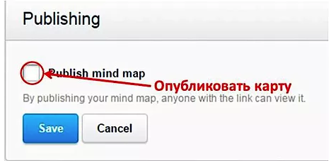 |  | В личном кабинете выбираем необходимую карту из созданных и нажимаем «Not published».  Далее ставим «галочку» напротив «Publish mind map».
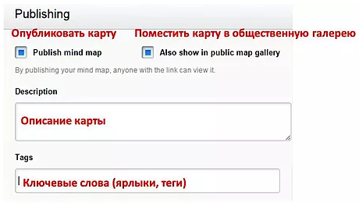 |  | По умолчанию включена опция «Показывать карту в общественной галерее». При необходимости можно её отключить, сняв «галочку» напротив «Also show in public map gallery». В открывшемся окне указываем описание карты (Description), ярлыки для её поиска (Tags).  Здесь же можно получить прямую ссылку на карту (Link to share) и ссылку для встраивания карты на страницу блога или сайта (для этого нажимаем «Embed on website»
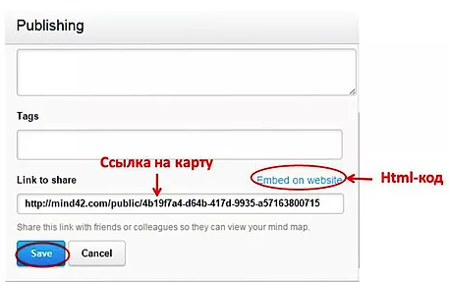 |  | Здесь же можно получить прямую ссылку на карту (Link to share) и ссылку для встраивания карты на страницу блога или сайта (для этого нажимаем «Embed on website»
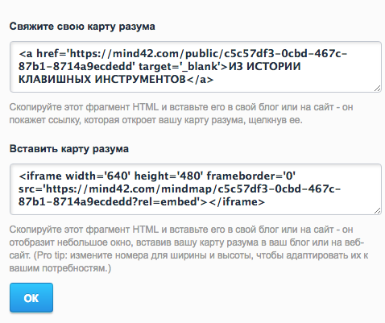
Приглашение участников к работе над картой
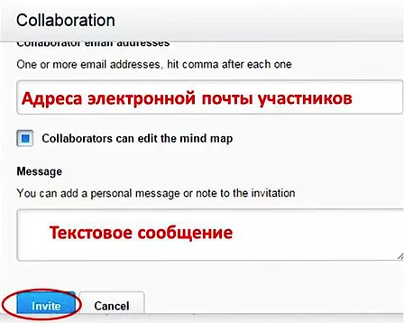 |  | Для приглашения новых участников, выбираем нужную карту в личном кабинете и нажимаем «No collaborators».  Далее вносим электронные адреса участников в соответствующее поле, при необходимости добавляем текстовое сообщение (Message) и нажимаем «Invite».
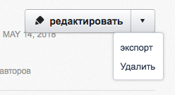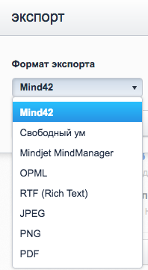 |  | Чтобы экспортировать созданную карту, в личном кабинете напротив выбранной ментальной карты нажимаем «Edit» - «Export».  Далее выбираем из выпадающего списка необходимый формат и нажимаем «Export». Доступные форматы: Mind42, FreeMind, MindManager, RTF, PDF, PNG, JPEG.

